Oua de strut, cu 200 de lei, la Iulius Mall
Din 15 Aprilie 2009 | Numar vizualizari: 1

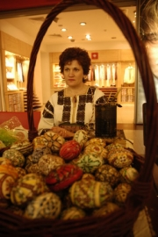
Traditia populara de incondeiere a oualor specifica Bucovinei este prezentata zilele acestea de Felicia Poliec alaturi de cele doua fetite ale sale, Alexandra si Andreea, in Iulius Mall.

La intrarea in Auchan, Felicia Poliec, imbracata in port national specific Bucovinei, are amplasat un stand unde isi dezvaluie secretele incodeierii oualor, iar doritorii pot sa le si cumpere. Ea a adus in jur de 300 de oua , iar in cele doua zile de cand este aici a mai reusit sa realizeze peste 20.

Un ou incondeiat poate sa reziste zeci de ani. Felicia Poliec are chiar unul de 25 de ani primit de la soacra sa.

A mai avut si doua oua de strut, insa unul l-a vandut cu 200 de lei.

